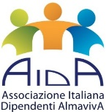
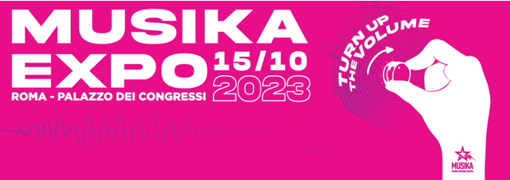
Domenica 15 ottobre al Palazzo dei Congressi di Roma ritorna il Musika Expo!
Il più grande festival di Strumenti Musicali del Centro Italia ti aspetta con oltre 50 eventi dal vivo, workshop, seminari diretti da ospiti nazionali ed internazionali, area scuole di musica ad ingresso gratuito, area Kids, food & beverage!
Oltre 200 brand nazionali e internazionali si preparano a partecipare, offrendo esposizioni, live, seminari, presentazioni e conferenze nel polivalente Palazzo dei Congressi. L’evento promette un’esperienza culturale straordinaria.
Festival che fonde la più assortita esposizione di strumenti musicali alle performance live
dei migliori musicisti nazionali ed internazionali: 𝐂𝐥𝐢𝐧𝐢𝐜𝐬, 𝐌𝐚𝐬𝐭𝐞𝐫𝐜𝐥𝐚𝐬𝐬, 𝐀𝐫𝐞𝐚 𝐝𝐞𝐦𝐨,
𝐜𝐨𝐧𝐟𝐞𝐫𝐞𝐧𝐳𝐞, 𝐞𝐝𝐢𝐭𝐨𝐫𝐢𝐚!

𝐎𝐥𝐭𝐫𝐞 𝟓𝟎𝟎𝟎 𝐦𝐪 𝐝𝐢 𝐄𝐱𝐩𝐨, 𝟐𝟎𝟎 𝐓𝐨𝐩 𝐁𝐫𝐚𝐧𝐝 𝐌𝐮𝐬𝐢𝐜𝐚𝐥𝐢, 𝐋𝐢𝐯𝐞 𝐏𝐞𝐫𝐟𝐨𝐫𝐦𝐚𝐧𝐜𝐞𝐬, 𝐒𝐩𝐚𝐳𝐢𝐨 𝐃𝐞𝐦𝐨,
𝐖𝐨𝐫𝐤𝐬𝐡𝐨𝐩, 𝐒𝐞𝐦𝐢𝐧𝐚𝐫𝐢 𝐝𝐢𝐫𝐞𝐭𝐭𝐢 𝐝𝐚 𝐨𝐬𝐩𝐢𝐭𝐢 𝐢𝐧𝐭𝐞𝐫𝐧𝐚𝐳𝐢𝐨𝐧𝐚𝐥𝐢, 𝐀𝐫𝐞𝐚 𝐊𝐢𝐝𝐬, 𝐅𝐨𝐨𝐝 & 𝐁𝐞𝐯𝐞𝐫𝐚𝐠𝐞!
𝐐𝐔𝐀𝐍𝐃𝐎:
Domenica 15 ottobre 2023
dalle 10:00 alle 19:00 • 𝐙𝐨𝐧𝐚 𝐄𝐱𝐩𝐨 𝐜𝐨𝐧 𝐬𝐭𝐫𝐮𝐦𝐞𝐧𝐭𝐢 𝐦𝐮𝐬𝐢𝐜𝐚𝐥𝐢
dalle 10.30 alle 21:00 • 𝐄𝐯𝐞𝐧𝐭𝐢 𝐋𝐢𝐯𝐞
dalle 10:00 alle 20:00 • 𝐀𝐫𝐞𝐚 𝐅𝐨𝐨𝐝

𝐃𝐎𝐕𝐄:
Palazzo dei Congressi - Roma Eur ingresso da 𝐕𝐢𝐚𝐥𝐞 𝐝𝐞𝐥𝐥𝐚 𝐏𝐢𝐭𝐭𝐮𝐫𝐚 𝟓𝟎
(ampia possibilità di parcheggio)

La convenzione con i soci AIDA AlmavivA prevede:
Tariffe scontate sui biglietti per i soci Almaviva; il prezzo scontato è di 15€ anziché 18€.
(Tariffa applicabile su presentazione del tesserino.)
Maggiori informazioni www.musikaexpo.it

